МАДОУ АР д/с «Сибирячок» корпус №2

Отчет
о проведенных мероприятиях в рамках месячника безопасности в средней группе.

Подготовила: Бажина Т.П.

Все мы живем в обществе, где надо соблюдать определенные нормы и правила поведения в дорожно – транспортной обстановке. Зачастую виновниками дорожно – транспортных происшествий являются дети, которые играют вблизи дорог, переходят улицу в неположенных местах. Встал малыш на ноги – он уже пешеход. Сел ребенок на велосипед – он уже водитель. Поехал на автобусе – он пассажир.
Обучение правилам дорожного движения в детском саду — это жизненная необходимость, поэтому различные мероприятия по ПДД всегда актуальны в учреждениях дошкольного образования. В детском саду ребёнок не только осваивает элементарные правила дорожного движения, но и учиться важнейшим правилам безопасного поведения на дороге.
5 сентября был проведен «День безопасности дорожного движения». В игровой форме ребята закрепили знания о правилах дорожного движения, отгадывали загадки о дорожных знаках.
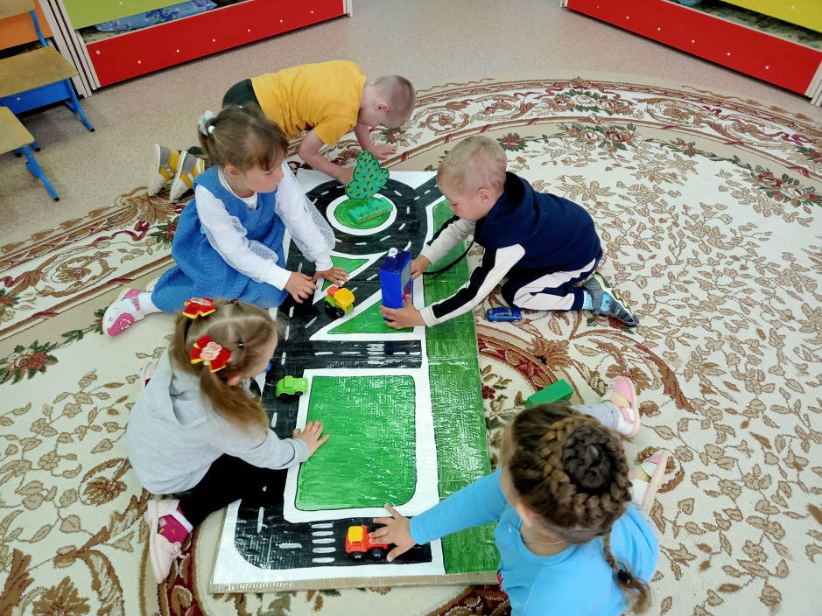

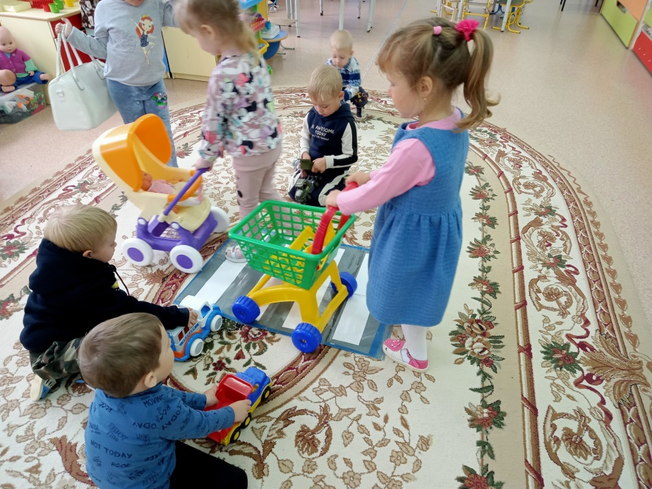

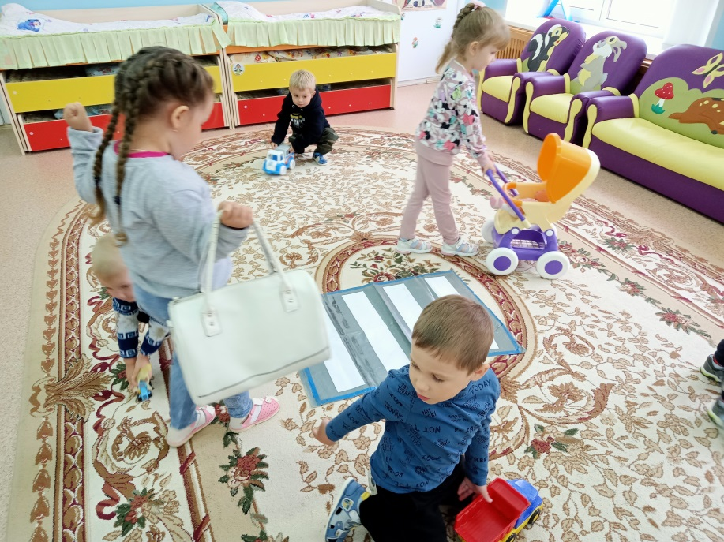

8 сентября играли в игры «Скажи правильно», «Три сигнала светофора», «Воробышки и автомобиль».

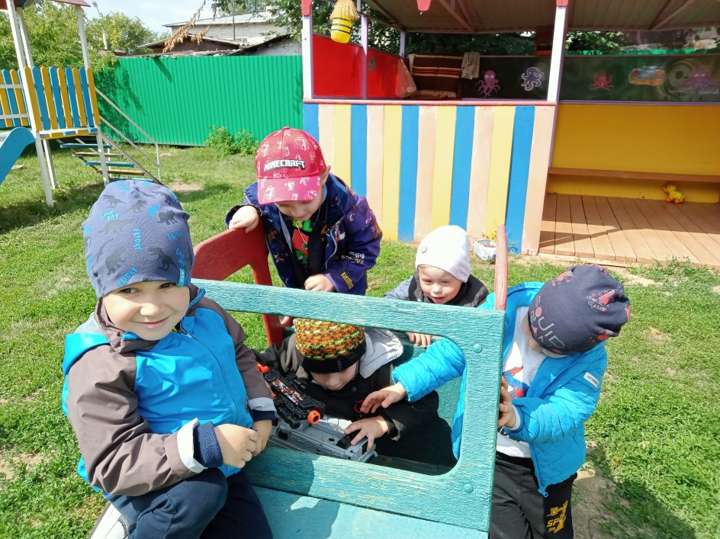

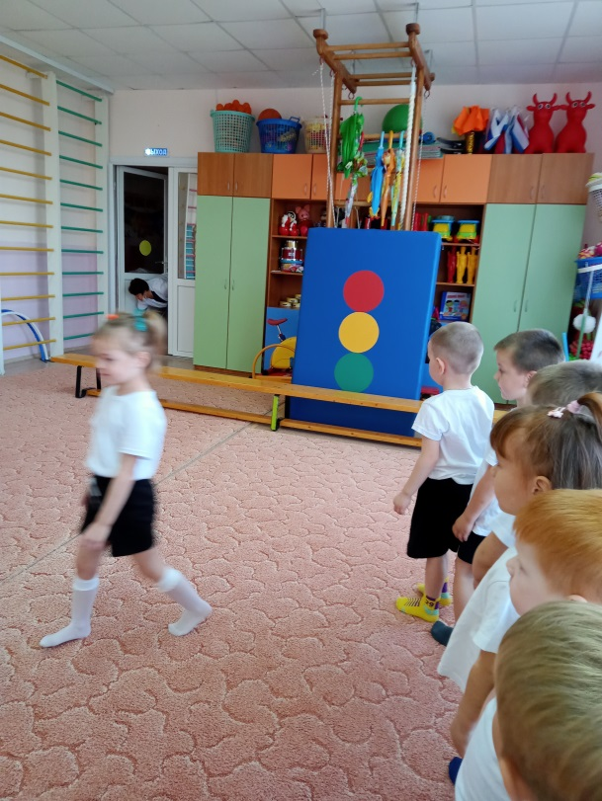

13 сентября провели беседу «Разрешается – запрещается», расширили свои представления о том, как нужно вести себя, если остаешься дома один. Мы с детьми рассматривали иллюстрации о безопасности дома, обсуждали ситуации. День прошел очень плодотворно и оставил у ребят много впечатлений.
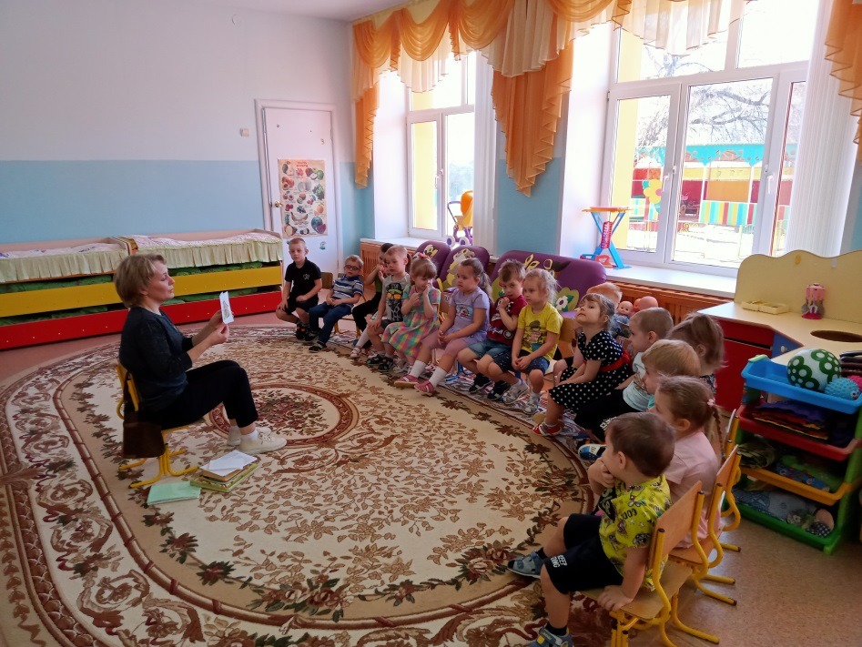

В приемной для родителей была размещена информация о поведении на дороге.

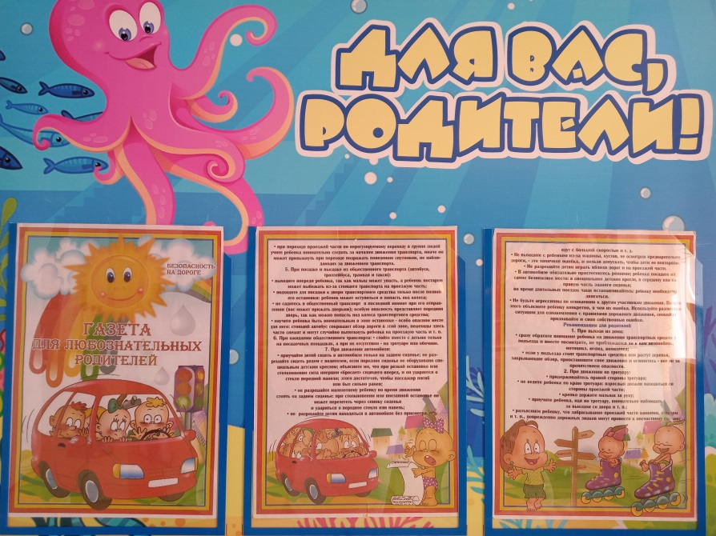

15 сентября читали литературные произведения Дружинина М. «Наш друг светофор»; «Правила поведения на улице»; рассматривали иллюстрации;

18 сентября смотрели презентацию «Дорожные знаки», «Транспортные средства».

19 сентября смотрели мультфильм «Уроки тетушки Совы».

Также дети играли в настольные дидактические игры: «Дорожные знаки», «Собери знак».
Устраивали обсуждения с детьми конкретных ситуаций на дороге, по наглядному и словесному материалу и выявляли правильные безопасные действия детей.

22 сентября педагогами совместно с родителями и детьми была оформлена интересная выставка детского творчества «Внимание, опасная дорога!».
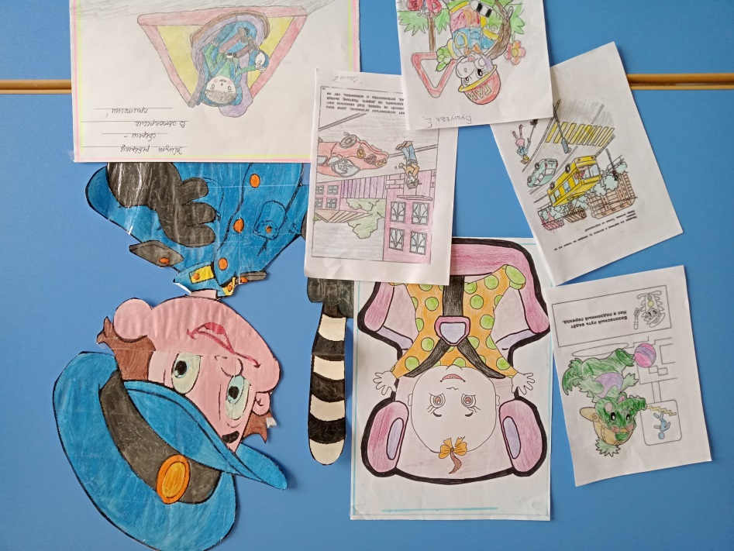

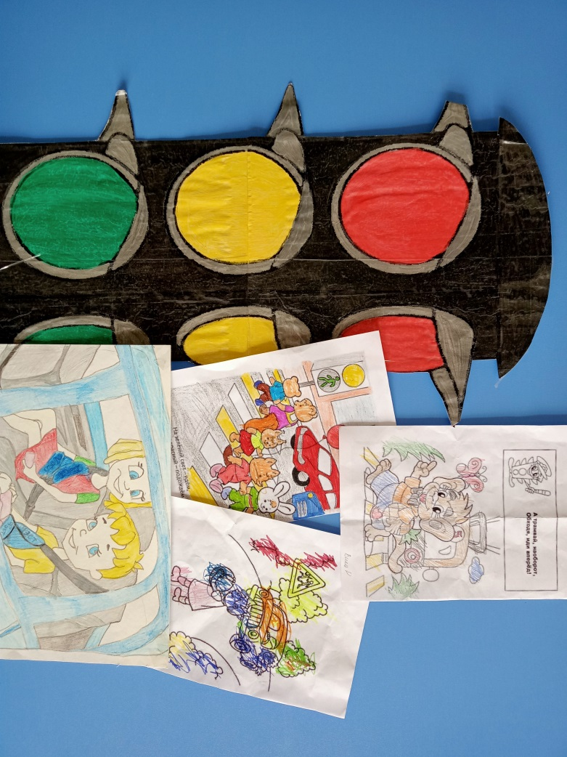

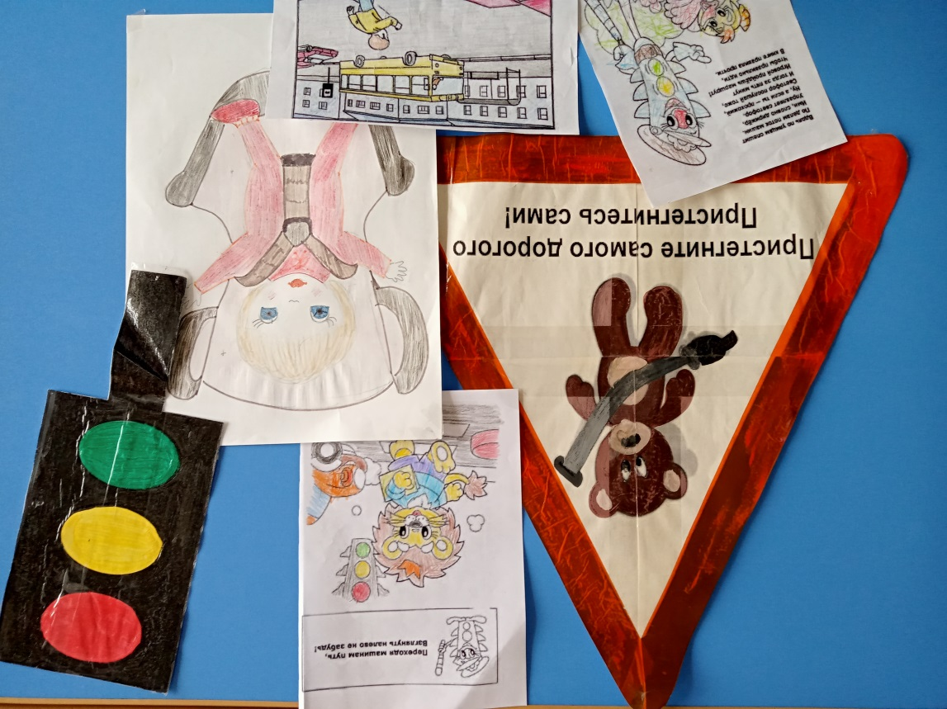

Ежедневно проводятся «Минутки безопасности».

В группах в соответствии с возрастными особенностями детей были обновлены и дополнены уголки по изучению правил дорожного движения.
В детском саду использовались различные формы взаимодействия с родителями: регулярно оформлялись наглядно-информационные материалы в информационных уголках, разработаны памятки для родителей, буклеты по ознакомлению родителей с соблюдением ПДД, проводились консультации и индивидуальные беседы на темы: «Родителям о безопасности дорожного движения», «Улица полна неожиданностей», «Дорожная азбука для родителей».
Воспитатели старались донести до каждого ребёнка понимание того, что каждый участник дорожного движения, и взрослый, и ребёнок, обязан выполнять установленные правила, а так же формировали у детей необходимые представления, умения и навыки безопасного поведения на улицах и дорогах.

